班级 学号 姓名 得分
实验报告5 Python列表与字典
- 实验目的
- 掌握Python的基本数据类型、输入输出数据的基本方法
- 掌握Python的基本控制结构：分支结构、循环结构
- 掌握Python的列表与字典相关知识

- 实验内容
编程解决如下习题
实验一、#1已知一个列表，list=["apple","banana","cat","cat","dollar","elephant"]要求：输出列表：不带字母l的单词
源代码截图：
结果演示：

实验二、统计列表中每一个数字的出现次数：
比如：l=[1,3,1,4],1出现2次，3，4出现1次。
源代码截图：
结果演示：
实验三、已知某列表list=[1,23,45,-2,99,35]，求其最大值，最小值，平均值。
注：最大值，最小值（不能使用python的内置函数）
源代码截图：
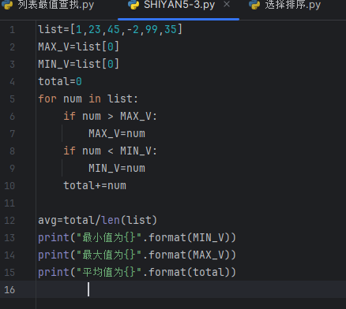
结果演示：
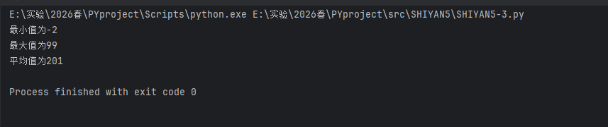
实验四、已知某列表list=["apple","banana","cat","cat","dollar","elephant"]，
统计列表单词中每一个字母的出现次数：比如：l=[a,b,a,c],a出现2次，b，c出现1次。
源代码截图：
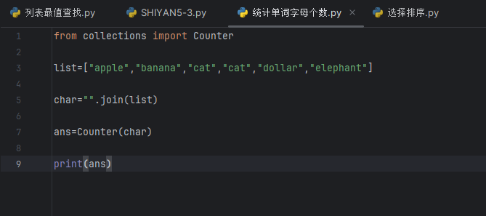
结果演示：
